

**Қарақия ауданы әкімдігінің 2017 жылғы 25 желтоқсандағы № 277 "Қарақия ауданы бойынша жайылымдарды геоботаникалық зерттеп – қарау негізінде жайылым айналымдарының схемасын бекіту туралы" қаулысына өзгеріс енгізу туралы**

Маңғыстау облысы Қарақия ауданы әкімдігінің 2020 жылғы 23 қазандағы № 231 қаулысы. Маңғыстау облысы Әділет департаментінде 2020 жылғы 26 қазанда № 4325 болып тіркелді

      Қазақстан Республикасының 2017 жылғы 20 ақпанындағы "Жайылымдар туралы" заңының 9 бабының 1 тармағының 3) тармақшасына сәйкес, Қарақия ауданының әкімдігі ҚАУЛЫ ЕТЕДІ:

      1. "Қарақия ауданы бойынша жайылымдарды геоботаникалық зерттеп – қарау негізінде жайылым айналымдарының схемасын бекіту туралы" Қарақия ауданы әкімдігінің 2017 жылғы 25 желтоқсандағы № 277 қаулысына (нормативтік құқықтық актілерді мемлекеттік тіркеу Тізілімінде № 3503 болып тіркелген, 2018 жылғы 16 қаңтарда Қазақстан Республикасы нормативтік құқықтық актілерінің эталондық бақылау банкінде жарияланған) келесідей өзгеріс енгізілсін:

      көрсетілген қаулының қосымшасы осы қаулының қосымшасына сәйкес жаңа редакцияда жазылсын.

      2. "Қарақия аудандық жер қатынастары бөлімі" мемлекеттік мекемесі (Н.Мекенова) осы қаулының әділет органдарында мемлекеттік тіркелуін, оның бұқаралық ақпарат құралдарында ресми жариялануын қамтамасыз етсін.

      3. Осы қаулының орындалуын бақылау Қарақия ауданы әкімінің орынбасары С.Төретаевқа жүктелсін.

      4. Осы қаулы әділет органдарында мемлекеттік тіркелген күннен бастап күшіне енеді және ол алғашқы ресми жарияланған күнінен кейін күнтізбелік он күн өткен соң қолданысқа енгізіледі.

|  |  |
| --- | --- |
| *Қарақия ауданының әкімі* | *К. Беков* |

|  |  |
| --- | --- |
|  | Қарақия ауданы әкімдігінің |
|  | 2020 жылғы 23 қазаны |
|  | № 231 қаулысына қосымша |
|  | Қарақия ауданы әкімдігінің |
|  | 2017 жылғы "25" желтоқсандағы |
|  | № 277 қаулысына қосымша |

**Қарақия ауданы бойынша жайылымдарды геоботаникалық зерттеп – қарау негізінде жайылым айналымдарының схемасы**

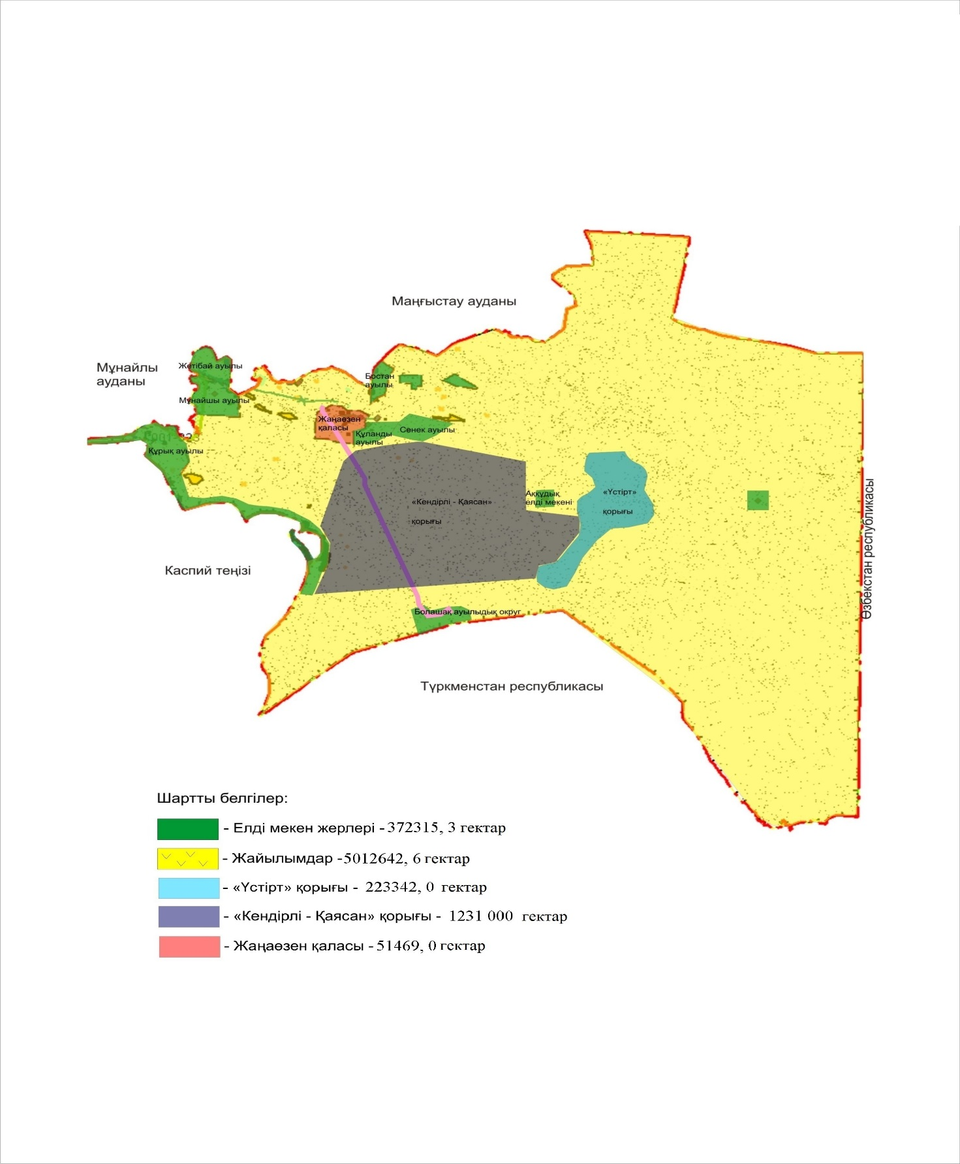

© 2012. Қазақстан Республикасы Әділет министрлігінің «Қазақстан Республикасының Заңнама және құқықтық ақпарат институты» ШЖҚ РМК